一元二次方程及其解法（一）
特殊的一元二次方程的解法—巩固练习（提高）
【巩固练习】
一、选择题
1. 已知是一元二次方程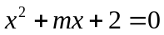的一个解，则m的值是( )．
A．-3 B．3 C．0 D．0或3
2．若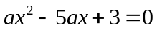是一元二次方程，则不等式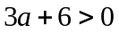的解集应是( ).
A．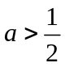 B．a＜-2 C．a＞-2 D．a＞-2且a≠0
3．若是关于x的一元二次方程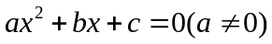的一个根，则代数式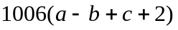的值为（ ）.
A．2010 B．2011 C．2012 D．2013
4．（2015•大庆模拟）对于方程（x﹣1）（x﹣2）=x﹣2，下面给出的说法不正确的是（ ）
A．与方程x²+4=4x的解相同
B．两边都除以x﹣2，得x﹣1=1，可以解得x=2
C．方程有两个相等的实数根
D．移项分解因式（x﹣2）²=0，可以解得x=x=2．
5．若代数式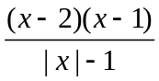的值为零，则x的取值是( )．
A．x＝2或x＝1 B．x＝2且x＝1
C．x＝2 D．x＝-1
6．（2016•荆门）已知3是关于x的方程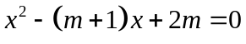的一个实数根，并且这个方程的两个实数根恰好是等腰△ABC的两条边的边长，则△ABC的周长为（ ）．
A．7 B．10 C．11 D．10或11

二、填空题
7．如果关于x的一元二次方程x²+px+q＝0的两根分别为x₁＝2，x₂＝1，那么p，q的值分别是 .
8．关于x的方程是一元二次方程，则m .
9．（2015•齐齐哈尔）△ABC的两边长分别为2和3，第三边的长是方程x²﹣8x+15=0的根，则△ABC的周长是 ．
10．若方程(2012x)²-2011×2013x-1＝0的较大根为a，方程x²-2012x-2013＝0的较小根为b，
则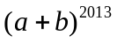＝________．
11．已知a是方程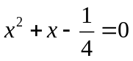的根，则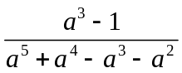的值为 ．
12．已知是关于的一元二次方程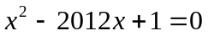的一个根，则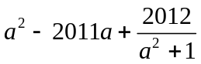的值为 ．

三、解答题
13. 已知m、n都是方程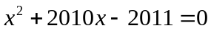的根，试求代数式(m²+2010m-2010)(n²+2010n+1)的值．

14．用适当的方法解下列方程．
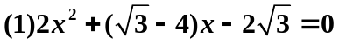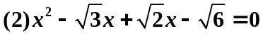
(3)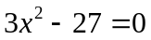； (4)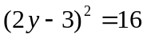．
15．（2016春•白银校级期中）已知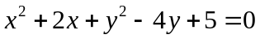，求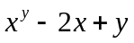的值．

【答案与解析】
一、选择题
1．【答案】A；
【解析】根据题意有：，∴ 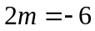，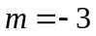．
2．【答案】D；
【解析】解不等式得a＞-2，又由于a为一元二次方程的二次项系数，所以a≠0．即a＞-2且a≠0．
3．【答案】C；
【解析】∵ 是方程的根，代入方程得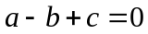，
∴ ．
4. 【答案】B；
【解析】解：方程（x﹣1）（x﹣2）=x﹣2，
移项得：（x﹣1）（x﹣2）﹣（x﹣2）=0，
分解因式得：（x﹣2）（x﹣2）=0，
解得：x=x=2；
A、与方程x²+4=4x的解相同，正确；
B、当x﹣2≠0时，两边除以x﹣2，得x﹣1=1，即x=2；
当x﹣2=0时，方程成立，错误；
C、方程有两个相等的实数根，正确；
D、移项分解因式（x﹣2）²=0，可以解得x=x=2，正确；
故选B.
5．【答案】C；
【解析】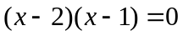且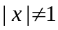，∴ ．
6．【答案】D；
【解析】把代入方程得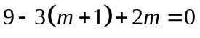，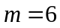，
原方程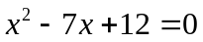，解得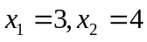，
①当△ABC的腰为4，底边为3时，则△ABC的周长为4+4+3=11；
②当△ABC的腰为3，底边为4时，则△ABC的周长为3+3+4=10．
综上所述，该△ABC的周长为10或11．
故选：D．

二、填空题
7．【答案】p=-3,q=2；
【解析】∵ x＝2是方程x²+px+q＝0的根，
∴ 2²+2p+q＝0，即2p+q＝-4 ①
同理，1²+p+q＝0，即p+q＝-1 ②
联立①，②得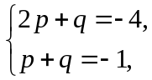 解之得：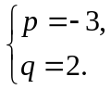
8．【答案】m=3；
【解析】由题意得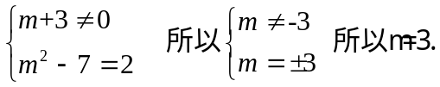
9．【答案】8；
【解析】解：解方程x²﹣8x+15=0可得x=3或x=5，
∴△ABC的第三边为3或5，
但当第三边为5时，2+3=5，不满足三角形三边关系，
∴△ABC的第三边长为3，
∴△ABC的周长为2+3+3=8，
故答案为：8．
10．【答案】0 ；
【解析】 (2012x)²-2011×2013x-1＝0的两根为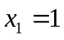，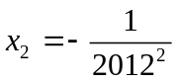，∴ ，
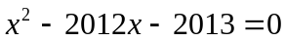的两根为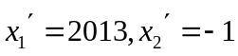，∴ 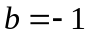，
∴ 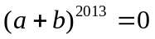．
11．【答案】20；
【解析】由题意可知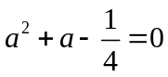，从而得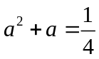，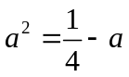．
于是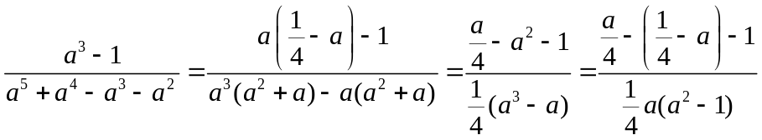
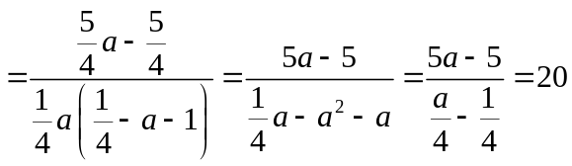．
12.【答案】2011.
【解析】因为是方程的根，所以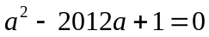，所以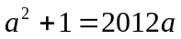，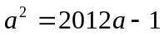，
所以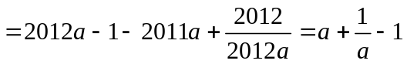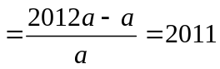．

三、解答题
13.【答案与解析】
将m、n分别代入中得：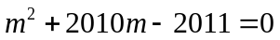，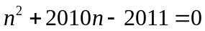．
∴ 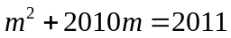，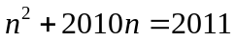
∴ ．

14.【答案与解析】
（1）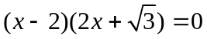
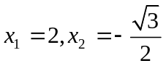
（2）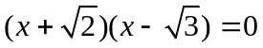
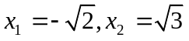
(3)移项，得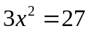，两边同除以3，得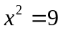，根据平方根的定义，得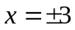，即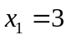，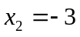．
(4)根据平方根的定义，得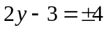，即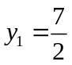，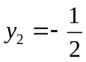．

15.【答案与解析】
解：∵成立，
∴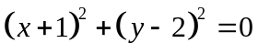
又∵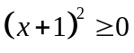，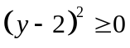
∴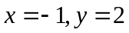
∴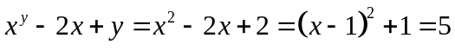
即：的值为5.

